**供应链金融平台后台管理系统**

**[软件设计说明书]**

目录

1、引言 4

1.1编写目的 4

1.2背景 4

1.3术语定义及说明 4

1.4相关文档 4

1.5参考资料 5

2、设计概述 5

2.1 运行环境 5

2.1.1 硬件运行环境 5

2.1.2软件运行环境 5

2.2 详细设计方法与工具 5

2.3子系统清单 6

2.4功能模块清单 6

3、典型功能子系统设计 9

3.1应收账款管理系统 9

3.1.1活动图设计 9

3.1.2顺序图设计 10

4、功能模块设计 12

4.1应收账款主页面 12

4.2应收账款融资 12

4.2.1 应收账款融资页面 12

4.2.2企业融资申请详细内容页面 13

4.3应收账款管理 13

4.3.1 应收账款管理页面 13

4.3.2 应收账款详细内容页面 14

4.4贷后管理页面 14

4.5统计管理页面 14

4.6客户管理页面 15

4.7产品管理系统页面 16

4.8风控管理系统页面 16

4.9审批流管理系统页面 18

5、接口设计 19

5.1用户接口 19

5.2外部接口 19

5.3内部接口 19

6、系统错误处理 19

6.1出错信息 19

6.2故障预防与补救 20

6.3系统维护设计 20

7、测试计划 20

# 1、引言

## 1.1编写目的

在完成供应链金融平台管理后台系统需求分析的基础上，我们根据《需求规格说明书》对该系统进行了设计。为了文档化对系统的设计，编写本文档。

## 1.2背景

近年来，随着我国互联网信息科技的快速发展以及我国金融体制改革的不断深化，互联网金融在我国迅速发展起来，它适应了我国经济发展的需要。显然，互联网金融是我国互联网经济中一个非常重要的部分，对我国金融市场的发展起到了很大的作用。目前，我国互联网金融发展迎来了良好的机遇，正在快速发展。借此，从互联网金融的概念出发，结合学校教育尽可能的切合实际项目，故选用互联网金融平台的开发作为课程实践的内容。也让在校学生能够真实体验软件工程在实际项目中的重要作用。

## 1.3术语定义及说明

概念数据模型（CDM）：关系数据库的概念设计模型，主要表现为 E-R 图。

物理数据模型（PDM）：关系数据库的物理设计模型。

## 1.4相关文档

《供应链金融平台需求》、《供应链金融平台后台管理设计文档》、《供应链金融平台后台管理软件开发计划书》

## 1.5参考资料

[1]吕云翔.软件工程实用教程.北京：清华大学出版社，2015.

# 2、设计概述

## 2.1 运行环境

### 2.1.1 硬件运行环境

（1）CPU：Intel Xeon E5-2680 2.50GHz 以上

（2）内存大小：2GB 以上

（3）磁盘空间容量：40GB 以上

（4）鼠标、键盘

### 2.1.2软件运行环境

（1）操作系统：Windows XP、Windows Vista、Windows 7以上

（2）Web 服务器：

（3）数据库：SQL SERVER 2017

（4）浏览器：IE8 以上

## 2.2 详细设计方法与工具

设计方法：类图设计、活动图设计、时序图设计

设计工具：Enterprise Architect

## 2.3子系统清单

子系统清单见表2.1

表2.1 子系统清单

|  |  |  |
| --- | --- | --- |
| 子系统编号 | 子系统名称 | 子系统功能描述 |
| 1 | 应收账款管理系统 | （1）查看企业融资申请的记录、查询新增融资状况、放款和还款状况  （2）查看应收账款详细信息  （3）执行贷后管理、追讨逾期、坏账订单  （4）对资金方的贷款业务进行业务统计，有助于了解每月、每个季度、每年业务的开展情况 |
| 2 | 客户管理系统 | （1）查询企业客户信息  （2）修改授信企业、核心企业的用户名、公司名称、公司地址  （3）冻结企业  （4）接触对企业的冻结 |
| 3 | 产品管理系统 | （1）查询产品详细信息  （2）添加新的业务类型  （3）修改产品信息 |
| 4 | 风控管理系统 | （1）通过准入规则以及风险限额两项信息对企业进行评级  （2）配置企业的风险限额 |
| 5 | 审批流管理系统 | （1）对审批流程中的节点进行编辑，主要包括确权、融资申请确认、回款、融资审批、授信审批和放款，可配置是否人工审批或自动通过 |

## 2.4功能模块清单

功能清单见表2.2

表2.2 功能模块清单

|  |  |  |
| --- | --- | --- |
| 模块编号 | 名称 | 模块功能描述 |
| 101 | 查看客户信息 | 在客户管理页面，以列表的形式，展示客户的各种信息 |
| 102 | 检索客户 | 在客户管理页面的搜索框检索关键字，展示名字包含该关键字的客户列表 |
| 103 | 修改用户 | 由管理员在客户管理页面选中想修改的用户后，进行基本信息的修改。 |
| 104 | 冻结用户 | 由管理员在客户管理页面选中想冻结的用户后，进行账户的冻结。 |
| 105 | 启用用户 | 由管理员在客户管理页面选中想解冻的用户后，进行账户的启用。 |
| 106 | 查看合同信息 | 在合同管理页面，以列表的形式，展示合同的各种信息 |
| 107 | 检索合同 | 在合同管理页面的搜索框检索关键字，展示名字包含该关键字的合同列表 |
| 108 | 确权 | 确认供应商与自己贸易真实性 |
| 109 | 融资申情确认 | 确认供应商的融资申请 |
| 110 | 回款 | 核心企业回应付帐款 |
| 111 | 融资审批 | 对融资进行审批 |
| 112 | 授信审批 | 授予供应商信任 |
| 113 | 放款 | 应收账款审批后进行放款 |
| 114 | 自动编辑 | 自动通过审批流的节点 |
| 115 | 查看应收账款融资 | 查看应收账款融资列表 |
| 116 | 查看应收账款融资详细信息 | 查看企业融资记录的业务编号、企业名称、产品名称等其他各项具体信息 |
| 117 | 查看应收账款 | 查看应收账款列表 |
| 118 | 查看应收账款详细信息 | 查看应收账款具体内容，包括应收账款的业务编号、企业名称、产品名称等其他各项具体信息 |
| 119 | 贷后管理 | 查看企业申请贷款列表 |
| 120 | 追讨逾期账款 | 追讨逾期账款，提醒核心企业及时还款 |
| 121 | 查看统计信息 | 查看每月、每季度、每年的业务开展情况 |
| 122 | 查看产品 | 在产品管理页面，以列表形式展示已有产品的信息 |
| 123 | 编辑产品 | 在产品管理页面选择想修改的用户后，修改已有产品的信息 |
| 124 | 检索产品 | 在产品管理页面根据产品名检索产品，展示包含相应关键字的产品 |
| 125 | 添加产品 | 在产品管理页面添加新的产品 |
| 126 | 开启产品 | 在产品管理页面，选中关闭状态的产品，即可开启产品 |
| 127 | 关闭产品 | 在产品管理页面，选中开启状态的产品，即可关闭产品 |
| 128 | 审核准入规则 | 对供应商的准入规则进行审核 |
| 129 | 配置准入规则 | 必要情况下对供应商的准入规则进行配置 |
| 130 | 审核风险限额 | 对供应商的风险限额进行审核 |
| 131 | 配置风险限额 | 必要情况下对供应商的风险限额进行配置 |
| 132 | 填写评级得分 | 管理员根据之前的审核，填写评级分数 |

# 3、典型功能子系统设计

本节从以应收账款管理系统的功能活动设计、处理时序层面进行详细设计描述。

## 3.1应收账款管理系统

### 3.1.1活动图设计

以应收账款管理系统中“应收账款融资”的活动图为例，当用户发出查看应收账款融资的操作请求后，系统跳转至所有企业融资申请记录界面，点击相应的账款，可查询新增融资状况、放款和还款状况。该功能模块活动图如图3.1.1所示。

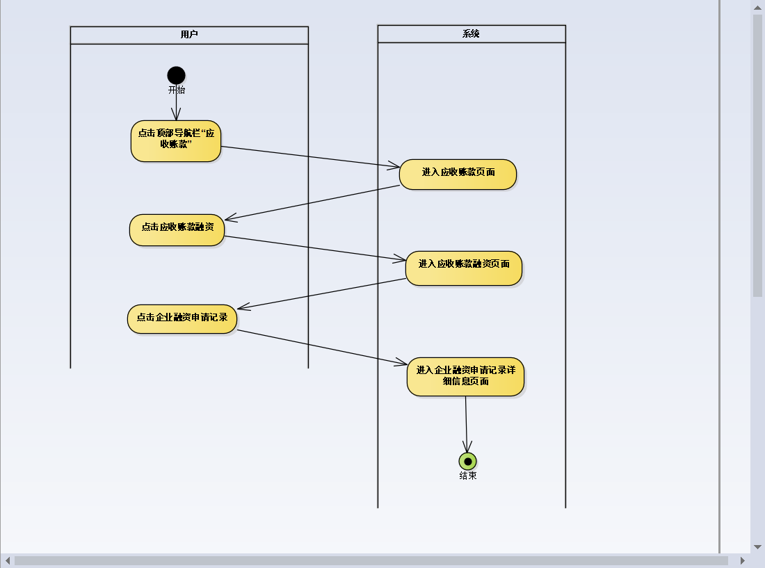

图3.1.1应收账款融资活动图

### 3.1.2顺序图设计

图3.1.2、3.1.3、3.1.4分别描绘了应收账款管理、贷后管理、统计管理的执行序列过程。

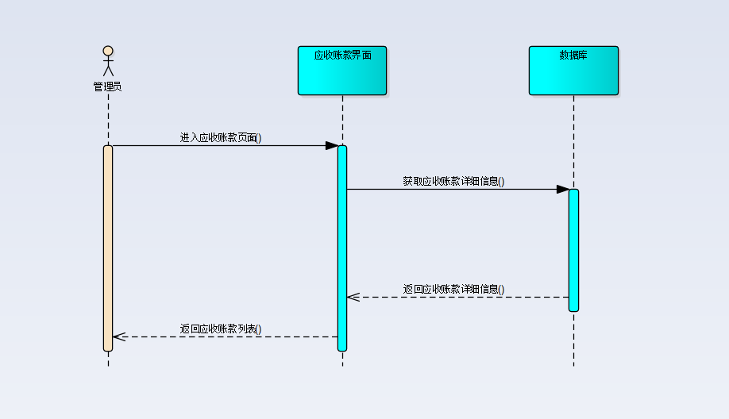

3.1.2应收账款管理顺序图

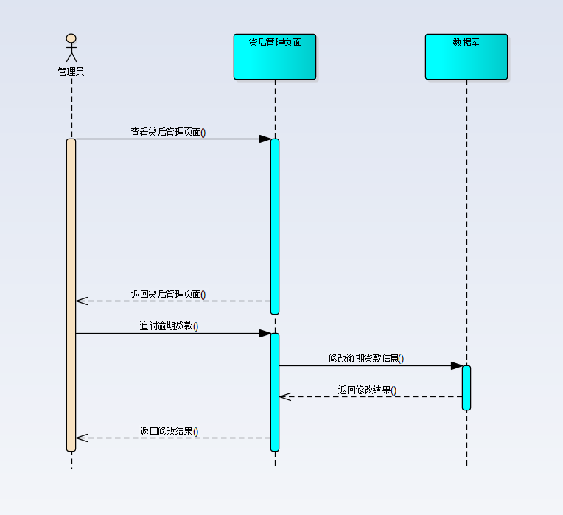

3.1.3贷后管理顺序图

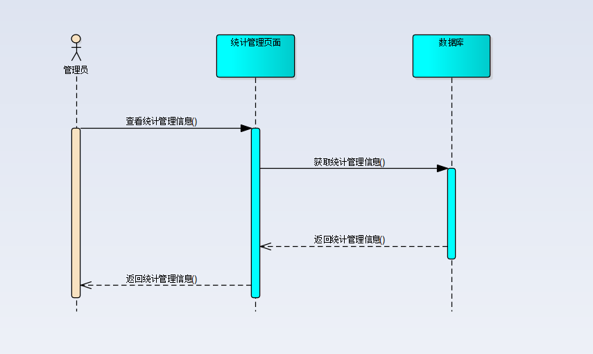

3.1.4统计管理顺序图

# 4、功能模块设计

整体的功能模块设计详细说明在下方列出。

## 4.1应收账款主页面

调用背景：

当资金方在首页上方导航栏点击“应收账款”后会跳转到此页面。

页面组成：

左侧导航栏是“应收账款融资”、“应收账款管理”、“贷后管理”、“统计管理”列表。

上侧导航栏为“首页”、“融资申请”、“出款申请”、“应收账款”、“客户管理”、“风控管理”、“合同管理”以及“合同管理”八大导航主题。

中间部分是“所有业务”列表，将列出资金方所有的业务编号、企业名称、产品名称。

调用描述：

（1）当资金方在首页上方导航栏点击“应收账款”后会跳转到此页面。

（2）当资金方处于“出款申请”或“融资申请”时，点击“应收账款”会跳转到此页面。

## 4.2应收账款融资

### 4.2.1 应收账款融资页面

调用背景：

当点击导航栏“应收账款”后，点击左侧导航栏“应收账款融资”按钮时跳转到此页面。

页面组成：

左侧导航栏和上侧导航同应收账款主页面，中间部分包含了企业融资申请的记录列表，可查询新增融资状况、放款和还款的状况。

调用描述：

用户在点击企业融资申请记录后，跳转到企业融资申请详细内容页面。

### 4.2.2企业融资申请详细内容页面

调用背景：

当在“应收账款融资”页面时，点击列表中的应收账款，跳转到此页面。

页面组成：

左侧导航栏和上侧导航同应收账款主页面，中间为企业融资记录申请具体内容，包括企业融资记录的业务编号、企业名称、产品名称等其他各项具体信息。

## 4.3应收账款管理

### 4.3.1 应收账款管理页面

调用背景：

当点击导航栏“应收账款”后，点击左侧导航栏“应收账款管理”按钮时跳转到此页面。

页面组成：

左侧导航栏和上侧导航同应收账款主页面，中间为资金方应收账款列表，包含应收账款的业务编号、企业名称、产品名称。

调用描述：

用户在点击业务后，跳转到应收账款详细内容页面。

### 4.3.2 应收账款详细内容页面

调用背景：

当在“应收账款管理”页面时，点击列表中的应收账款，跳转到此页面。

页面组成：

左侧导航栏和上侧导航同应收账款主页面，中间为应收账款具体内容，包括应收账款的业务编号、企业名称、产品名称等其他各项具体信息。

## 4.4贷后管理页面

调用背景：

当点击导航栏“应收账款”后，点击左侧导航栏“贷后管理”按钮时跳转到此页面。

页面组成：

左侧导航栏和上侧导航同应收账款主页面，中间部分包含了企业申请贷款后的还款情况，可对出现逾期、坏账的企业进行追讨。

调用描述：

用户在点击逾期、坏账企业的“追讨”按钮后，该交易记录会被标记“追讨”信息，提醒核心企业及时还款。

## 4.5统计管理页面

调用背景：

当点击导航栏“应收账款”后，点击左侧导航栏“统计管理”按钮时跳转到此页面。

页面组成：

左侧导航栏和上侧导航同应收账款主页面，中间部分对资金方的贷款业务进行业务统计，有助于了解每月、每个季度、每年业务的开展情况。

## 4.6客户管理页面

调用背景：

由管理员在主页导航栏点击“客户管理”进入。

页面组成：

上侧导航栏为“首页”、“融资申请”、“出款申请”、“应收账款”、“客户管理”、“风控管理”、“合同管理”以及“合同管理”八大导航主题。

下面一行为功能操作区，第一行是三个操作按钮，包括“修改”、 “冻结”和“启用”。它的右边是一个搜索框，用于查找指定名字的企业。

下面的表格为客户信息表，记录所有授信企业、核心企业的信息。比如ID、用户名、公司名称、公司地址、当前状态。每行的首列是可勾选的方框，勾选后方可进行操作。

功能：

可对所有贷款申请通过的授信企业、核心企业进行管理，当授信企业、核心企业出现异常问题时可发起审查，当出现严重问题时可进行黑名单处理。

详细功能：

（1） 管理员在导航栏点击“客户管理”进入客户管理页面。

（2） 默认显示所有企业信息，管理员可以在功能操作区的搜索框检索，得到自己想查询的企业的信息。

（3） 如果想对某个企业进行操作，需要先把该客户信息表中该企业所在行第一列的可勾选框选中，再在功能操作区那一行选择想要进行的操作，包括“修改”、 “冻结”和“启用”。

（4） 对企业进行“修改”操作，可以修改授信企业、核心企业的用户名、公司名称、公司地址。

（5） 对企业进行“冻结”操作“，将冻结该企业。

（6） 对企业进行“启用”操作“，将取消对该企业的冻结。

（7） 可勾选方框是单选框，不能进行批量操作。

## 4.7产品管理系统页面

调用背景：

管理员在导航栏上点击“公共管理”后，点击左侧导航栏“产品管理”跳转到本页面。

页面组成：

上方的导航栏为“首页”、“融资申请”、“出款申请”、“应收账款”、“客户管理”、“风控管理”、“公共管理”和“合同管理”模块。

左侧导航栏是公共管理下的“产品管理”、“流程管理”和“评级规则管理”共三个导航栏。

上侧导航栏的下侧为功能操作区域。包含操作有添加、编辑、开启、关闭以及搜索功能按钮。

功能操作区的下侧为产品详细信息列表，包含产品名称、业务类型、借款金额、借款期限、还款方式和状态等信息。

功能：

资金方可在公共管理中增加新的业务类型，并且可对新的业务类型进行产品设置。

## 4.8风控管理系统页面

调用背景：

管理员在导航栏上点击“风控管理”时系统跳转到本页面。

页面组成：

上侧导航栏为“首页”、“融资申请”、“出款申请”、“应收账款”、 “客户管理”、“风控管理”、“合同管理”以及“合同管理”八大导航主题。

左侧导航栏是风控管理下的“评级管理”、“准入管理”以及“额度管 理”三个导航主题。

右侧部分为功能操作区。

功能：

平台运营者可对部门额度、准入规则、评级信息进行配置和编辑。

界面及详细功能模块：

主页面是一张列表，包含所有企业提交的风控管理审核资质。对于所有功能模块的列表，均包含ID、企业名称、企业类型等信息。

评级管理模块的列表在共有的信息外，还包含评级编号、准入规则、风险限额、评级得分等信息。管理员可通过准入规则以及风险限额两项信息对企业进行评级，并填写在评级得分一栏处。

（1） 管理员点击评级管理后进入本页面。页面将评级管理相关信息呈现在工作区；

（2） 管理员对准入规则进行审核；

（3） 管理员对风险限额进行审核；

（4） 管理员根据之前的审核，填写评级分数。

准入管理模块的列表在共有的信息外还包含准入规则，审核资质，准入审核等信息，管理员可在准入规则一栏配置企业的准入规则，在审核资质一栏查看企业提交的审核资质，并在准入审核填写审核信息。

（1） 管理员点击准入管理后进入本页面。页面将呈现准入管理相关信息；

（2） 管理员查看准入规则，并进行配置；

（3） 管理员审核企业提交的审核资质；

（4） 管理员根据审核结果，填写审核信息。

风险限额模块的列表在共有的信息外还包含风险限额信息。管理员可在此处配置企业的风险限额。

（1） 管理员点击风险限额进入本页面，页面将呈现风险限额相关信息；

（2） 管理员对风险限额进行配置。

## 4.9审批流管理系统页面

调用背景：

由管理员在主页导航栏点击审批流管理进入。

页面组成：

上侧导航栏为“首页”、“融资申请”、“出款申请”、“应收账款”、“客户管理”、“风控管理”、“合同管理”以及“合同管理”八大导航主题。

下方部分为功能操作区。

功能：

对审批流程中的节点进行编辑，主要包括确权、融资申请确认、回款、融资审批、授信审批和放款，可配置是否人工审批或自动通过。

界面及详细功能模块：

主界面是一张列表，包含所有正在处理中的审批流，包含的信息有审批流编号、企业、供货商、审批流节点、状态、审批人、审批按钮。

（1）管理员点击审批按钮进入审批页面，页面根据审批处于审批流的哪个节点显示对应的信息。

（2）管理员确认信息后点击通过按钮可前往下一个节点。

（3）系统会自动保存已经完成的流节点，若中途退出，则在下一次进入时能够载入到最新进度。

（4）当审批流的最后一个节点通过后，审批完成。

（5）审批不通过，管理员需填写理由，然后点击不通过。

（6）审批出现问题，可返回上一步，点击不通过修改审批节点的状态

（7）在表格上方靠右，有一个审批设置按钮，点击可进入设置页面。

（8）在设置页面里管理员可对各个节点的选择是否开启自动审批，开启自动审批后，当管理员通过上一个节点后会自动通过这个审批节点前往最近的一个人工审批节点。

# 5、接口设计

## 5.1用户接口

用HTML5+Bootstrap搭建，提供清晰简洁易用的管理后台界面

## 5.2外部接口

数据储存：涉及到数据的储存和处理，如表单的获取与提交，通过jQuery与数据库服务器进行交互。

## 5.3内部接口

通过jQuery编写函数，在页面之间实现跳转以及进行参数的传递。

# 6、系统错误处理

## 6.1出错信息

（1）对用户的各项输入进行有效性、安全性检查，不合法的数据均拒绝输入。

（2）对程序运行中的异常均进行捕获，按统一的方式将出错提示信息反馈给用户。

## 6.2故障预防与补救

以统一的机制进行网站权限的控制，对程序中用到的数据均进行加密处理，以减少黑客攻击的危害。

## 6.3系统维护设计

（1）编码实现时应采用模块化和分层的思想，提高模块内部的内聚，减少模块之间的耦合度，使系统逻辑结构清晰，从而增强可读性与可维护性。

（2）面向数据与面向对象结合，模块划分符合面向对象思想。

（3）在编码过程中注意标识符命名的意义，添加适量注释。

# 7、测试计划

测试计划作为本系统的测试指导，测试成员按计划和规定进行测试。本系统的测试从单元测试、集成测试、系统测试3个方面来设计。